優品提供

 沙龍級紅外線護髮吹風機
超高功率1500W 速乾、柔軟、滑順

核研所同仁 獨享優惠至：107年08 月24日

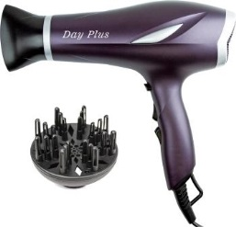 專業沙龍 專案
市價1980/組
專案價每組：690元
一次合購6組 免運費

(未達6組需自付運費100元)
贈品烘罩一個 市價299元/個
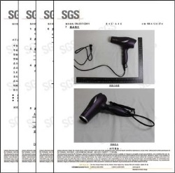
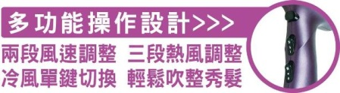
紅外線波長測試>>
通過SGS檢驗合格

商品特色：

- 最新紅外線功能：釋放高能量紅外線熱能 深入皮膚 增進毛囊健康 促進新陳代謝。

- 1500W超大功率：超大風量 能快速地將頭髮吹乾 比一般吹風機吹的更快 更實用。

- 勳風公司總代理：原廠主機保固２年 通過多項認證及安全保險 安心使用有保障。

- 超低電磁波：低電磁波設計 使用更安心。

訂購方式：
★請各單位填寫訂購單後，逕洽供應商『合作社』統一彙整即可。
★為保障同仁之消費權益，凡所購之商品如遇故障、瑕疵可逕與供應商諮詢聯絡，以獲得合理之消費保障。
樣品請洽詢合作社辦公室
沙龍級紅外線護髮吹風機訂購單
服務單位：
連 絡 人： 電話： 分機： 手機：
電子信箱：
地 址：

【訂購者姓名、地址、電話、請填寫完整以便出貨作業】 日期： 年 月 日
姓 名 | 分 機 | 紅外線護髮吹風機  數量 | 金 額 | 備註
沙龍級紅外線護髮吹風機原價1980元 專案優惠價 每組690元

一次合購6組 免運費 【未達6組 需自付運費100】

贈品烘罩一個 市價299元/個(只送不賣唷~~~)
合計： |  | 台 | 金額： 元

